8 499 457 08 52 С 09:00 до 21:00 7 дней в неделю 
www.evro-okna.biz
info@evro-okna.biz
Акции для панельных домов:
Цены указаны со скидкой, с учетом подоконников (20см.) и отливов (15см.).
В акции участвуют следующие предложения:

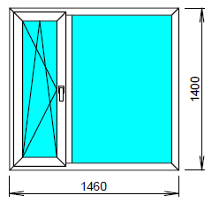 | Конструкция №1  REHAU BLITZ  Фурнитура: ROTO NT/MACO  Стеклопакет 32 мм.  Цена: 26 400 13 200 р.
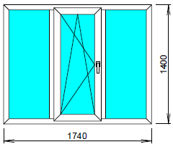 | Конструкция №2  REHAU BLITZ  REHAU BLITZ  Фурнитура: ROTO NT/MACO  Стеклопакет 32 мм.  Цена: 29 700 14 850 р.
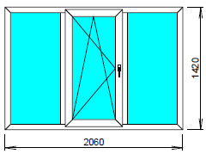 | Конструкция №3  REHAU BLITZ  Фурнитура: ROTO NT/MACO  Стеклопакет 32 мм.  Цена: 31 800 15 900 р.
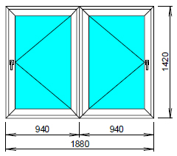 | Конструкция №4  REHAU BLITZ  Фурнитура: ROTO NT/MACO  Стеклопакет 32 мм.  Цена: 31 680 15 840 р.
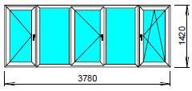 | Конструкция №5  REHAU BLITZ  Фурнитура: ROTO NT/MACO  Стеклопакет 32 мм.  Цена: 47 740 23 870 р.
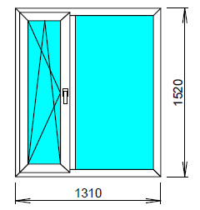 | Конструкция №6  REHAU BLITZ  Фурнитура: ROTO NT/MACO  Стеклопакет 32 мм.  Цена: 27 800 13 900 р.
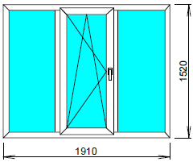 | Конструкция №7  REHAU BLITZ  Фурнитура: ROTO NT/MACO  Стеклопакет 32 мм.  Цена: 30 980 15 490 р.

Если размеры отличаются в большую сторону более, чем на 5 см. по длине или по ширине, то стоимость может быть увеличена в зависимости от размеров, предварительный расчет вы можете получить по телефону.
Сроки изготовления нашей продукции 5-7 рабочих дней, от даты заключения договора.
Вопросы и подробности по оформлению заказа по телефону: +7 (499) 457-08-52

